花茶饗宴~草坪頭賞櫻一日遊
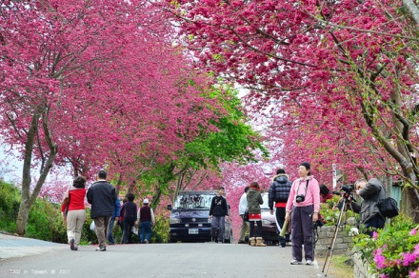
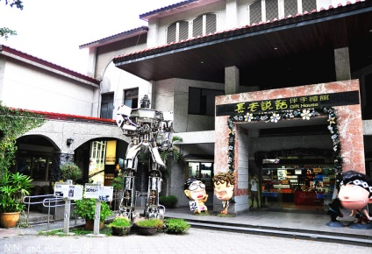
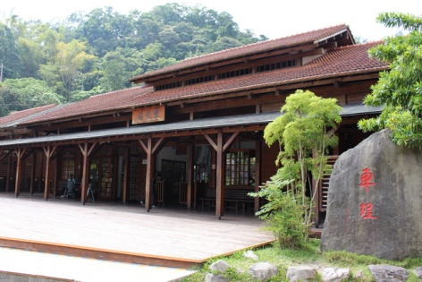
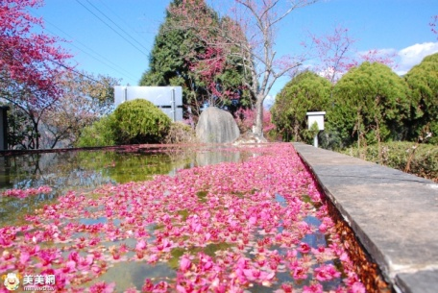
07:00集合出發→08:10-08:30東山(休息)→車埕車站→午餐→換接駁車前往草坪頭賞櫻花、玉山茶園~花茶饗宴→梅子夢工廠→晚餐→結束歡樂假期回家囉

車埕車站:是「集集小火車懷舊之旅」的集集線最終點站，整條集集支線建設於1919年，自彰化的「二水」到南投的「車埕」，全長29.8公里。在921大地震的時候「車埕車站」曾經受到嚴重的損毀，目前的車站是後來重新整修的，修建的過程大多以原木為材料，除了在建築主體上利用原木將車站重新包裝，就連車站前的廣場空地也是以原木下去舖設的。從日據時期時就是伐木加工業的重鎮，但隨著伐木業興盛時期的遠去，政府開始觀光造林改為發展觀光業，集集支線也同時變成火車旅遊的主要動線，「車埕火車站」也因為伐木業遺留下的木工加工場與設施，成為集集線上重要的景點與地標，來到這裡除了參觀原木小站，您還可以漫步古色古香的鐵道旁，聽著潺潺流水聲，遠眺上方雄偉的電廠建築和山景，在這裡您可以有置身在五十年代幽靜小村落的感覺相當的愜意。
草坪頭賞櫻花: 玉山茶園是一處佔地約50公頃、景致優美的觀光茶區，每戶茶園中，各有一巨大雅致的茶壺造型雕像，以「軟枝烏龍茶」為栽植大宗。為提升茶園觀光價值，園區內遍植櫻花、桃李數千棵，每至繁花盛開時節，滿山的粉紅櫻瓣，點綴著翠綠層疊茶園，更顯繽紛浪漫，在這紛紅秀麗美景季節，與民眾分享信義美景。草坪頭觀光休閒農園規劃妥善，沿路播種美麗的油菜花，路旁4,000多棵櫻花樹，粉紅花雨如煙似霧，遊客來此可輕鬆的漫步於茶園中，享受美麗的茶鄉風光及濃醇的茶香，體驗農村悠閒的生活。
梅子夢工廠:是早期南投信義鄉農會的食品加工廠，在政府開放民間釀酒之後而轉型為梅子酒莊，成為台灣第一家取得製酒執照的農會酒莊。不過在九二一地震之後，重新轉型，信義鄉農會經過三年的建構，投下近億元經費，逐漸形成現在的梅子夢工廠園區。而後又取鏡於日本「道之驛站」（旅人休息站）的作法，將其轉換為購物、用餐及休息服務之外，另外還規劃文化與旅遊資訊、農業體驗及產業導覽等的遊憩設施，於2008年12月21日落成啟用成為一個休閒園區。
出發日期:107年2月初六日出發(滿30人出團)
團費:1450元 包含:
1.42人坐遊覽車(含司機.領隊小費.過路停車費)
2.餐食:早餐(豆漿+包子)、午餐200元/人、晚餐200元/人
3.門票:草坪頭接駁車
4.保險:200萬(含10萬醫療)
5.特別贈送一天一瓶600礦泉水CC
百羿旅行社 地址:高雄市三民區九如一路58號6樓之1
TEL(07)3966311 FAX(07)3966263 統編:27684792
交觀甲：6832 品保會員：高字0367號

